EKONOMSKA ŠOLA  NOVO MESTO | VAJA AFTER EFFECTS | Zdenko POTOČAR

VAJA AF 11 - ANIMIRANJE LOGOTIPA

Kreiraj mapo: VAJA AF 11 – ANIMIRANJE LOGOTIPA,
ter podmape: GRADIVO, PROJEKT, RENDER.

1. Naredi novo kompozicijo - 4 sek
2. naredi novi solid layer svetlo modre barve
3. Kreiraj Novi shape layer – Layer, New, Shape layer
Takoj se prepričaj, da je center shape layerja zares na sredini po horizontali in vertikali. To narediš v okencu Align.

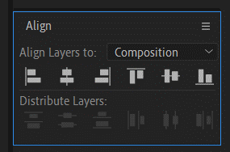

4. Izberi orodje Ellipse tool
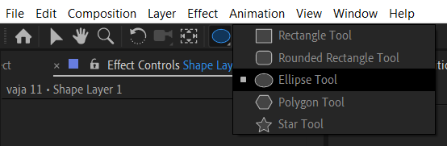

in na shape layerju narišeš velik krog.
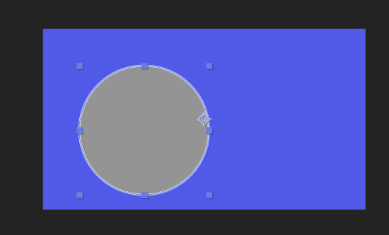
Da zares dobiš krog in ne elipso si pomagaj s tipko SHIFT.

5. Določi, da bo krog prozoren in črta temno modre barve debeline 15. Klikni na ukazu Fill in izberi brez barve.
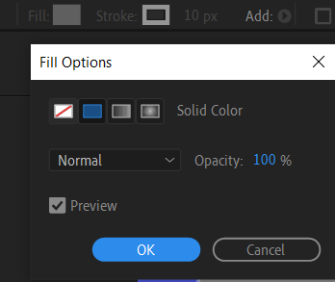

6. Sedaj pa naredi, da bo ta krog prav gotovo na sredini shape layerja. Ni potrebno, da ga premikaš po ekranu, temveč odpri spodaj na časovnici:
Contense, Ellipse 1, Transform Ellipse 1, Position …. nastavi na 0 0. S tem si dosegel, da je krog na sredini shape layerja.
Hkrati tudi preimenuj Shape Layer 1 v KROG 1 (desni klik, rename)

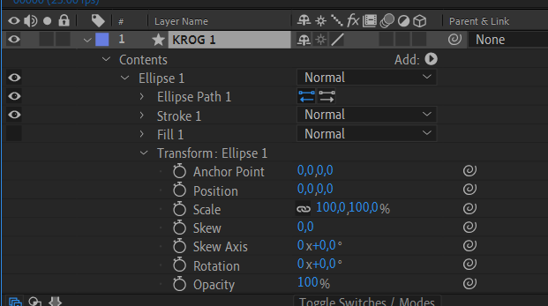

Dobiš:

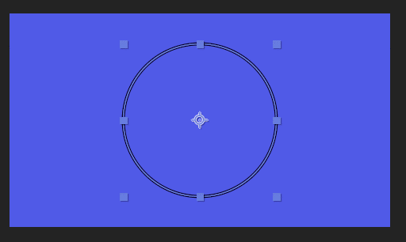

6. Dupliciraj (CTRL + D) KROG 1 tako da dobiš še dva nova kroga. Poimenuj KROG 2, KROG 3.
7. Krog 2 in 3 s spremembo scale (Transform, Scale) pomanjšaj, da dobiš tri kroge enega v drugem.

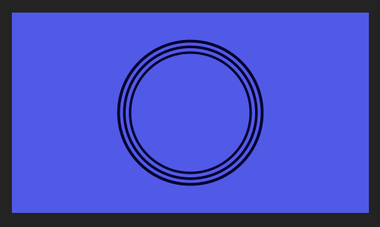

8. Naredil boš animacijo tako, da se KROG 1 v času od začetka do 1 sekunde odpre iz majčkenega kroga v polno velikost. Vklopi štoparico pri Scale pri 0 sek (scale 0%) in keyframe pri 1 sekundi (scale 100%).
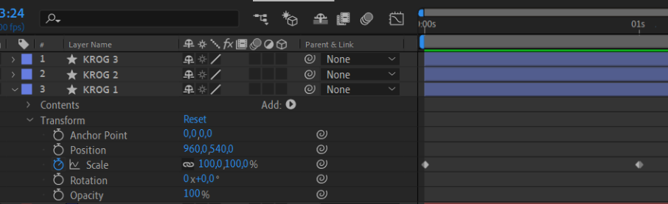

9. Naredi enako za KROG 2 in KROG 3. Ampak s kratkim časovnim zamikom na sekunde.
(Torej KROG 2 se naj začne odpirati pri 12 frame-u. )
Dobil si animacijo, da se trije krogi odpirajo eden za drugim

10. Sedaj pa želimo, da se krogi odpirajo z neenakomerno hitrostjo, torej najprej hitro, nato pa počasi.
NAREDI:
Odpri Transform pri KROG 1. (Ostalo zapri, da te ne moti.)
Postavi se na Scale.
Vklopi ukaz GRAPH EDITOR. To je gumbek:

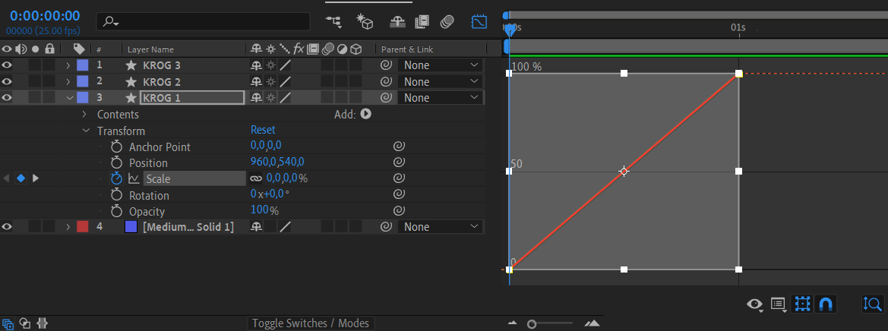

Sedaj se ti v grafu prikaže hitrost povečevanja scale, ki je enkomerna.
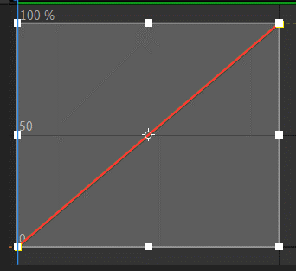

Mi pa želimo, da ta hitrost ne bo enakomerna in s tem graf ne linearen.

Postavi se na grafu na rdečo črto ravne premice in poišči gumbek EASY EASE: 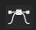
S tem se je linearni graf spremenil v krivuljo. Ta krivulja določa hitrost spreminjanja scale.
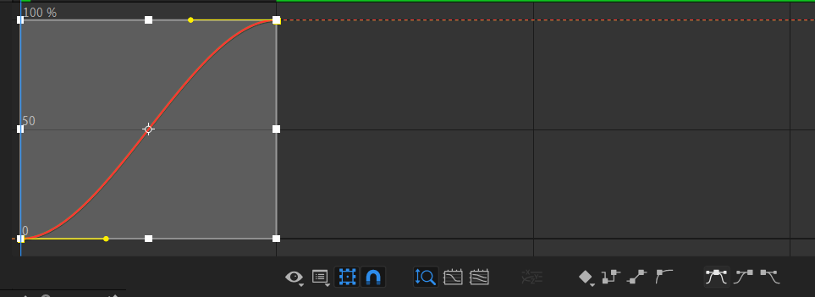

Če primeš za rumene črte, ki so v bistvu tangene, lahko krivuljo še po želji spreminjaš.
Recimo takole:

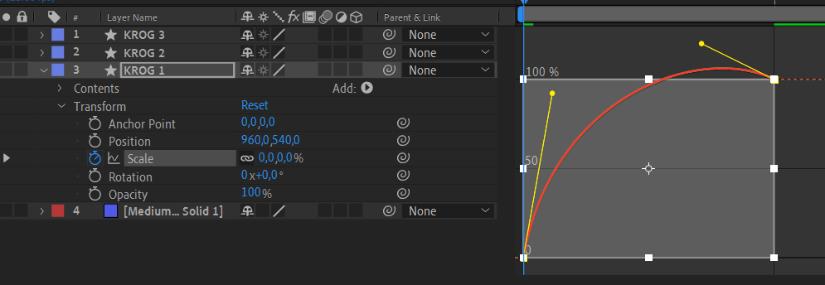

Štartaj animacijo, da vidiš kako se to vidi na prvem odpirajočem se krogu.

11. Naredi enako še za KROG 2 in KROG 3.

12. Na sredini kroga bomo naredili vodoravno črto z ukazom:
Naredi novi Shape layer in v njem s pen tool naredi točko na levi in nato s pomočjo SHIFT še na desni strani. (Shift ti pomaga, da bo črta vodoravna.) Layer preimenuj v ČRTA.
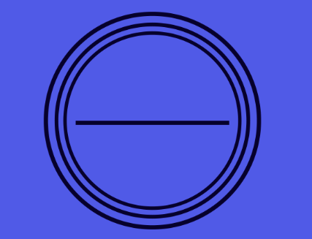

Ta črta se naj prikaže od 2. do 3. sekunde. Ampak tako, da spreminjaš samo scale po vodoravni smeri.
Odkleneš »verigo« in spreminjaš samo prvo številko % za vodoravni scale.

Po enakem postopku kot pri krogih, določi neenakomerno hitrost pojavitve črte.

13. Naredi novi text layer in v zgodnji polovici kroga napiši svoje ime, ki ga poljubno oblikuj.
Določi, da se ime pojavi šele 3. sekundo in sicer tako, da se razširi vodoravno.

14. Pod črto napiši in oblikuj svoj priimek. Pojavi se naj ob 3,5 sek in sicer se naj počasi pojavi (Opacity).

15. Shrani projekt in renderiraj.
- pazi na ustrezno poimenovanje datotek
(Naprimer: leto-mesec-dan_Priimek_ime vaje_ver_številka.mp4)

PAZI:
- Če oddajaš v spleto učilnico velikost datoteke mp4 skrči kolikor se le da
- Če profesor zahteva oddaj še v wordu narejen print shot (print screen) projekta, kjer se vidijo vse časovnice

